Министерство науки и высшего образования Российской Федерации

Федеральное государственное бюджетное учреждение высшего образования

«Новгородский государственный университет имени Ярослава Мудрого»

Институт «Электронных и информационных систем»

Кафедра «Информационных систем и технологий»

Лабораторная работа №8 по учебной дисциплине «Операционные системы»

По направлению 09.03.01 «Информатика и вычислительная техника»

Отчёт

Принял преподаватель:

_________ Ананьев В. В.

«___» __________ 2021 г.

Выполнил студент группы 9091: Баринов Д. А.

_______

«___» __________ 2021 г.

Великий Новгород

2021

**Цель работы:** научиться работать с файловой системой в UNIX-like системах.

**Задание:**

Написать программу для работы с файлами, проецируемыми в память.

В параметрах командной строки программа должна получить имена двух файлов.

Первый файл должен содержать входные данные - короткий текст на английском языке. Достаточно нескольких предложений. (Например, их можно скопировать со страницы справки man mmap, или с любой страницы из интернета.)

Второй файл (выходной) требуется открыть, если надо, то создать, и спроецировать в память текущего процесса.

Программа должна прочитать входной файл, размещая получаемые данные в памяти, в которую спроецирован выходной файл.

В конце работы требуется освободить все выделенные ресурсы и закрыть оба файла.

В отчете привести исходный код программы, а также содержимое и размеры обоих файлов после окончания работы программы.

**Код**

#include <stdio.h>

#include <sys/mman.h>

#include <sys/types.h>

#include <sys/stat.h>

#include <fcntl.h>

#include <unistd.h>

int main(int argc, char *argv[])

{

const char* input_name = argv[1];

const char* output_name = argv[2];

int input = open(input_name, O_RDONLY, 0600);

int output = open(output_name, O_CREAT | O_RDWR, 0600);

if (input < 0 || output < 0)

{

perror("error of opening map file");

return -1;

}

struct stat* t_stat;

fstat(input, t_stat);

int datasize = t_stat->st_size;

char* mapdata = (char *)mmap(NULL, datasize, PROT_READ, MAP_SHARED, input, 0);

if (MAP_FAILED == mapdata)

{

perror("error with mmap");

return -2;

}

lseek(output, 0, SEEK_SET);

write(output, mapdata, datasize);

ftruncate(output, datasize);

close(input);

close(output);

}

**Содержимое input-файла 1 случай**

Lorem Ipsum is simply dummy text of the printing and typesetting industry. Lorem Ipsum has been the industry's standard dummy text ever since the 1500s, when an unknown printer took a galley of type and scrambled it to make a type specimen book. It has survived not only five centuries, but also the leap into electronic typesetting, remaining essentially unchanged. It was popularised in the 1960s with the release of Letraset sheets containing Lorem Ipsum passages, and more recently with desktop publishing software like Aldus PageMaker including versions of Lorem Ipsum.

**Содержимое output-файла 1 случай**

Lorem Ipsum is simply dummy text of the printing and typesetting industry. Lorem Ipsum has been the industry's standard dummy text ever since the 1500s, when an unknown printer took a galley of type and scrambled it to make a type specimen book. It has survived not only five centuries, but also the leap into electronic typesetting, remaining essentially unchanged. It was popularised in the 1960s with the release of Letraset sheets containing Lorem Ipsum passages, and more recently with desktop publishing software like Aldus PageMaker including versions of Lorem Ipsum.

**Размеры файлов**

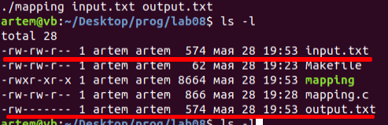

**После 1 случая уменьшу текст в input файле**

**Содержимое input-файла 2 случай**

Lorem Ipsum

**Содержимое output-файла 2 случай**

Lorem Ipsum

**Размеры файлов**

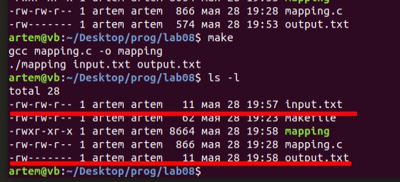

**При изменении содержимого файла input меняется и размер outputа**

**Результат выполнения программы:**

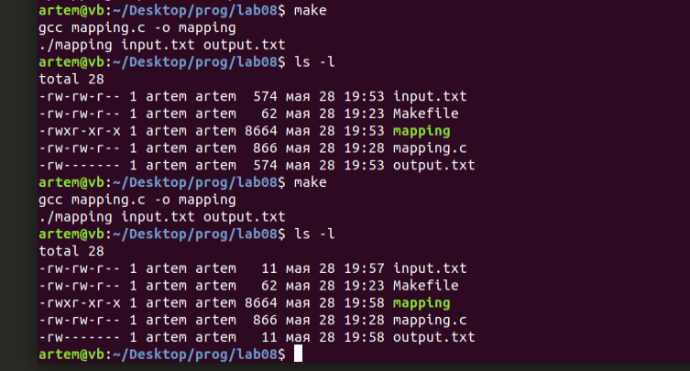

**Вывод:** В процессе выполнения лабораторной работы я научился работать файловой системой в UNIX-like системах.